ГЛАВА
ПОДГОРЕНСКОГО СЕЛЬСКОГО ПОСЕЛЕНИЯ
РОССОШАНСКОГО МУНИЦИПАЛЬНОГО РАЙОНА
ВОРОНЕЖСКОЙ ОБЛАСТИ

ПОСТАНОВЛЕНИЕ

от 03.06.2025г. № 2
с. Подгорное

О назначении публичных слушаний по проекту приказа министерства архитектуры и градостроительства Воронежской области «О внесении изменений в правила землепользования и застройки Подгоренского сельского поселения Россошанского муниципального района Воронежской области»

В соответствии со ст. 40 Градостроительного кодекса Российской Федерации, ст. 28 Федерального закона от 06.10.2003 г. № 131-ФЗ «Об общих принципах организации местного самоуправления в Российской Федерации», законом Воронежской области от 20.12.2018 № 173-ОЗ «О перераспределении полномочий по утверждению правил землепользования и застройки между органами местного самоуправления поселений Воронежской области, городского округа город Нововоронеж, Борисоглебского городского округа и исполнительными органами государственной власти Воронежской области», соглашением о взаимодействии при утверждении правил землепользования и застройки от 01.02.2024г. № б/н, правилами землепользования и застройки Подгоренского сельского поселения Россошанского муниципального района Воронежской области, решением совета народных депутатов Подгоренского сельского поселения от 19.01.2024 г. №184 «Об утверждении Положения о порядке организации и проведения общественных обсуждений или публичных слушаний по вопросам градостроительной деятельности на территории Подгоренского сельского поселения Россошанского муниципального района Воронежской области» письма министерства архитектуры и градостроительства Воронежской области от 29.05.2025 № 45-11/1110 постановляю:
1. Вынести на публичные слушания проект приказа министерства архитектуры и градостроительства Воронежской области «О внесении изменений в правила землепользования и застройки Подгоренского сельского поселения Россошанского муниципального района Воронежской области», согласно приложению 1.
2. Назначить публичные слушания по обсуждению проекта приказа министерства архитектуры и градостроительства Воронежской области «О внесении изменений в правила землепользования и застройки Подгоренского сельского поселения Россошанского муниципального района Воронежской области» на 23.06.2025 г.,
- для жителей села Подгорное 23.06.2025 года в 14.00 ч. в здании СДК с. Подгорное, расположенного по адресу: Воронежская область, Россошанский район, с. Подгорное, ул. Мира, д.25;
- для жителей пос. Опытной плодово-ягодной станции 23.06.2025 года в 15.00 ч. в здании СДК пос. Опытной плодово-ягодной станции, расположенного по адресу: Воронежская область, Россошанский район, пос. Опытной плодово-ягодной станции, д. 14а;
3. На период проведения публичных слушаний открыть экспозицию по проекту, подлежащему рассмотрению на публичных слушаниях, и информационным материалам к нему, по адресу: Воронежская область, Россошанский район, с. Подгорное, ул. Пролетарская, д. 18.
4. Утвердить оповещение о проведении публичных слушаний:
«Оповещение о проведении публичных слушаний.
1. На публичные слушания, проводимые в срок 03.06.2025 г. по 23.06.2025 г., выносится проект приказа министерства архитектуры и градостроительства Воронежской области «О внесении изменений в правила землепользования и застройки Подгоренского сельского поселения Россошанского муниципального района Воронежской области». Публичные слушания проводятся в порядке, установленном статьями 5.1 и 28 Градостроительного кодекса Российской Федерации и Порядком организации и проведения общественных обсуждений или публичных слушаний по вопросам градостроительной деятельности в Подгоренском сельском поселении Россошанского муниципального района Воронежской области.
2. Орган, уполномоченный на проведение публичных слушаний – комиссия по подготовке проекта правил землепользования и застройки на территории Подгоренского сельского поселения.
3. На период проведения публичных слушаний открывается экспозиция по проекту, подлежащему рассмотрению на публичных слушаниях, и информационным материалам к нему, по адресу: Воронежская область, Россошанский район, с. Подгорное, ул. Пролетарская, д. 18 (здание администрации Подгоренского сельского поселения), тел.: 8(47396)2-18-01, 2-25-90.
4. Экспозиция открыта с 03.06.2025 г. по 20.06.2025 г.
5. Время работы экспозиции: с 9.00 до 13.00, c 14.00 до 17.00 (перерыв с 13.00 до 14.00).
6. Во время работы экспозиции представителями Администрации и (или) разработчика проекта осуществляется консультирование посетителей экспозиции по теме публичных слушаний.
7. Информационные материалы по теме публичных слушаний представлены на экспозиции 03.06.2025 г. по 20.06.2025 г.
8. В период размещения проекта на экспозиции и на официальном сайте администрации Подгоренского сельского поселения Россошанского муниципального района Воронежской области участники публичных слушаний имеют право вносить предложения и замечания, касающиеся проекта, подлежащего рассмотрению на публичных слушаниях, и информационных материалов к нему:
1) в письменной или устной форме в ходе проведения собрания или собраний участников публичных слушаний;
2) в письменной форме в адрес Администрации;
3) посредством записи в книге (журнале) учета посетителей экспозиции проекта, подлежащего рассмотрению на публичных слушаниях.
9. Проект, подлежащий рассмотрению на публичных слушаниях, и информационные материалы к нему, информация о дате, времени и месте проведения собрания участников публичных слушаний размещены на официальном сайте администрации сельского поселения в информационно-телекоммуникационной сети «Интернет» https://podgorenskoe-rossoshanskij-r20.gosweb.gosuslugi.ru/deyatelnost/napravleniya-deyatelnosti/publichnye-slushaniya/.
10. Собрание участников публичных слушаний состоится:
- для жителей села Подгорное 23.06.2025 года в 14.00 ч. в здании СДК с. Подгорное, расположенного по адресу: Воронежская область, Россошанский район, с. Подгорное, ул. Мира, д.25;
- для жителей пос. Опытной плодово-ягодной станции 23.06.2025 года в 15.00 ч. в здании СДК пос. Опытной плодово-ягодной станции, расположенного по адресу: Воронежская область, Россошанский район, пос. Опытной плодово-ягодной станции, д. 14а.»
5. Утвердить порядок направления предложений заинтересованных лиц в комиссию по подготовке проекта правил землепользования и застройки на территории Подгоренского сельского поселения по проекту приказа министерства архитектуры и градостроительства Воронежской области «О внесении изменения в правила землепользования и застройки Подгоренского сельского поселения Россошанского муниципального района Воронежской области» согласно приложению 2.
6. Опубликовать настоящее постановление с приложениями в «Вестнике муниципальных правовых актов Подгоренского сельского поселения Россошанского муниципального района Воронежской области» и на официальном сайте Подгоренского сельского поселения https://podgorenskoe-rossoshanskij-r20.gosweb.gosuslugi.ru/deyatelnost/napravleniya-deyatelnosti/publichnye-slushaniya/.
7. Заключение по результатам публичных слушаний опубликовать в «Вестнике муниципальных правовых актов Подгоренского сельского поселения Россошанского муниципального района Воронежской области» и на официальном сайте Подгоренского сельского поселения https://podgorenskoe-rossoshanskij-r20.gosweb.gosuslugi.ru/deyatelnost/napravleniya-deyatelnosti/publichnye-slushaniya/.
8. Контроль за выполнением настоящего постановления оставляю за собой.

Глава Подгоренского
сельского поселения С.Д. Ордынская

Приложение 1
к постановлению главы Подгоренского сельского поселения Россошанского муниципального района Воронежской области от 03.06.2025г. № 2
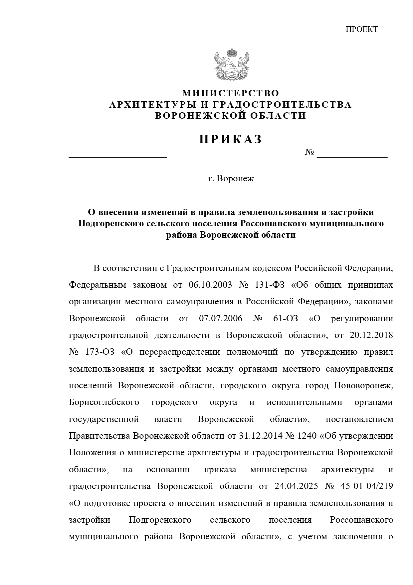
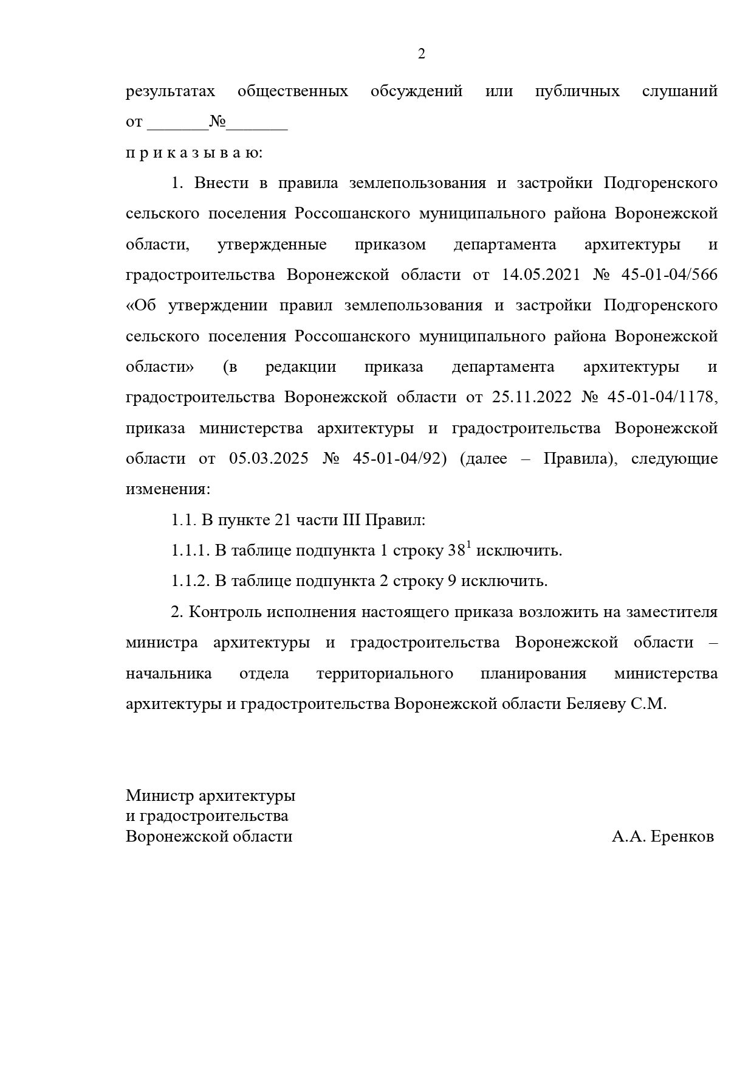

Приложение 2
к постановлению главы Подгоренского сельского поселения Россошанского муниципального района Воронежской области от 03.06.2025г. № 2

Порядок
Направления предложений заинтересованных лиц в комиссию по подготовке проекта правил землепользования и застройки на территории Подгоренского сельского поселения Россошанского муниципального района Воронежской области по проекту приказа министерства архитектуры и градостроительства Воронежской области «О внесении изменений в правила землепользования и застройки Подгоренского сельского поселения Россошанского муниципального района Воронежской области»

1. С момента обнародования оповещения о начале публичных слушаний по проекту приказа министерства архитектуры и градостроительства Воронежской области «О внесении изменений в правила землепользования и застройки Подгоренского сельского поселения Россошанского муниципального района Воронежской области» (далее – проект правил землепользования и застройки), в течение установленного срока, заинтересованные лица вправе направлять в комиссию по подготовке проекта правил землепользования и застройки на территории Подгоренского сельского поселения Россошанского муниципального района Воронежской области (далее – Комиссия) свои предложения.
- Предложения по проекту «О внесении изменений в правила землепользования и застройки Подгоренского сельского поселения Россошанского муниципального района Воронежской области направляется по почте в Комиссию по адресу: 396620 Воронежская область, Россошанский район, село Подгорное, улица Пролетарская, дом 18 (здание администрации Подгоренского сельского поселения) или по электронной почте на адрес: adm.podgorn@yandex.ru в срок до 20.06.2025 года.
2. Предложения по проекту «О внесении изменений в правила землепользования и застройки Подгоренского сельского поселения Россошанского муниципального района Воронежской области должны быть за подписью юридического лица или гражданина, изложившего с указанием обратного адреса и даты подготовки предложений.
3. Предложения по проекту «О внесении изменений в правила землепользования и застройки Подгоренского сельского поселения Россошанского муниципального района Воронежской области» могут содержать любые материалы (как на бумажных, так и магнитных носителях. Направленные материалы возврату не подлежат).
4. Предложения по проекту «О внесении изменений в правила землепользования и застройки Подгоренского сельского поселения Россошанского муниципального района Воронежской области, поступившие в Комиссию после истечения установленного срока, неподписанные предложения, а также предложения, не имеющие отношения к подготовке проекта «О внесении изменений в правила землепользования и застройки Подгоренского сельского поселения Россошанского муниципального района Воронежской области, Комиссией не рассматриваются.
5. Жители Подгоренского сельского поселения Россошанского муниципального района Воронежской области, представители общественных объединений, организаций независимо от форм собственности, органов государственной власти, органов местного самоуправления и иные заинтересованные лица, в том числе направившие предложения по проекту «О внесении изменений в правила землепользования и застройки Подгоренского сельского поселения Россошанского муниципального района Воронежской области, вправе участвовать в обсуждении проекта на публичных слушаниях.

